Līči
Līči ir ciems Stopiņu novadā. Ciems atrodas Mazās Juglas kreisajā krastā pie ceļa Rīga—Ērgļi (P4).
Mūsdienās Līčos, tāpat kā citos Pierīgas ciematos, notiek aktīva celtniecība.
1919. gadā uz Mazās Juglas tika uzbūvētas Juglas ūdensdzirnavas, kur ražoja elektrību. Mūsdienās šī ēka neatrodas Mazās Juglas krastā, jo upei mainījusies gultne, un pie dzirnavu ēkas atrodas Mazās Juglas vecupe. 2005. gadā tika no jauna uzbūvēts tilts pār Mazo Juglu uz ceļa P4 vecā tilta vietā.

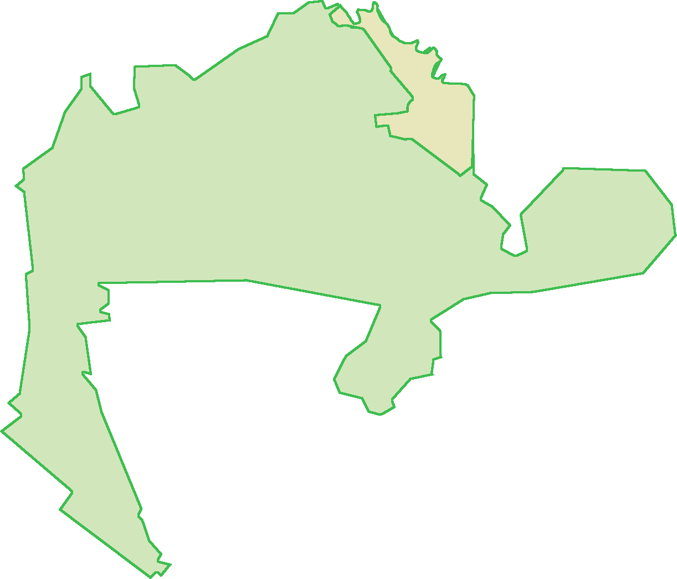

Iedzīvotāju komentārs:
„Man te patīk viss. Man šitā vieta ļoti patīk. Viss, kas te ir, tas man patīk. Meži, lauki, pļavas, upe – viss ir tepat un nekur nav jābrauc – es atbraucu no darba un eju uz mežu sēnes lasīt, eju peldēties, staigāju, kur gribu,” Līču iedzīvotāja jau vairāk kā 40 gadus.

Iedzīvotāju skaits | 770
Iedzīvotāju % no novada iedzīvotājiem | 7 %
Attālums līdz Rīgas centram | 17 km
Attālums līdz novada centram (Ulbrokai) | 5 km
Valsts un pašvaldības iestādes (izņemot izglītības iestādes) | Dienas centrs „ Līči”
Izglītības iespējas | Nav
NVO | 10
Uzņēmumi,  uzņēmējdarbības jomas | Kopā 64 uzņēmumi, t.sk.:  9 vairumtirdzniecība un mazumtirdzniecība; automobiļu un motociklu remonts;  6 profesionālie, zinātniskie un tehniskie pakalpojumi;  6 informācijas un komunikācijas pakalpojumi;  5 administratīvo un apkalpojošo dienestu darbība u.c.
Medicīnas, veselības pakalpojumi | Nav
Pasta pakalpojumi | Pieejama vēstuļu kastīte
Nozīmīgākie kultūras, dabas u.c. brīvā laika pavadīšanas objekti | Mazā Jugla
Naktsmītņu un ēdināšanas pakalpojumi | Kafejnīca „Līči”
Uzņēmējdarbības formas | - Individuālais komersants (IK) – 3  - Sabiedrība ar ierobežotu atbildību (SIA) – 59  - Zemnieku saimniecība (ZEM) – 2

Stratēģijas īstenošanās rezultātā veiktās investīcijas

Projekti, kas īstenoti Līčos
Projektu skaits | 5
Kopējais finansējums | 56047.22
Kopējais finansējums uz vienu ciemata iedzīvotāju | 72.79
Maksimālā projekta summa | 22320
Minimālā projekta summa | 1600.66
Vidējais plānotais projektu īstenošanas laiks (atbilstoši projekta pieteikumam, mēnešos) | 8.4
Fonds | ELFLA - 5  EZF - 0
Projektu skaits katrā no rīcībām | 1.rīcība - 1  2.rīcība - 4  3.rīcība - 0  4.rīcība - 0  5.rīcība - 0
Projektu skaits, kuros plānots ieviest jauninājumus | 5
Projektu sasniegtie rezultāti (projektu skaits) | Labiekārtošana - 1  Iegādāts aprīkojums, iekārtas – 2  Iegādāts inventārs (tērpi, u.tml) – 2
Jomas, kurās īstenoti projekti (projektu skaits) | Aktīvā atpūta, sports – 2  Izglītība t.sk. neformālā – 1  Dejas, kori, kultūra – 2
Radītas darba vietas | Nav
Projekti, kas īstenoti Stopiņu novadā vai visas VRG teritorijā
Projektu skaits | 9
Kopējais finansējums | 64244.41
Maksimālā projekta summa | 12572.57
Minimālā projekta summa | 3141
Vidējais plānotais projektu īstenošanas laiks (atbilstoši projekta pieteikumam, mēnešos) | 7.2
Fonds | ELFLA -9  EZF - 0
Projektu skaits, kuros plānots ieviest jauninājumus | 9
Projektu skaits katrā no rīcībām | 1.rīcība - 4  2.rīcība - 5  3.rīcība - 0  4.rīcība - 0  5.rīcība - 0
Projektu sasniegtie rezultāti (projektu skaits) | Labiekārtošana – 2  Iegādāts aprīkojums, iekārtas – 2  Iegādāts inventārs (tērpi, u.tml) – 5
Jomas, kurās īstenoti projekti (projektu skaits) | Aktīvā atpūta, sports – 3  Tūrisms – 1  Dzīves vide, pašvaldības pakalpojumi – 1  Dejas, kori, kultūra – 3  Biedrības darbības atbalsts – 1
Radītas darba vietas | 0

Iedzīvotāju skatījums par novada un ciemata priekšrocībām un trūkumiem
Priekšrocības | Trūkumi
Rīgas tuvums | Kultūrvēsturisku objektu trūkums
Meža teritoriju lielais īpatsvars | Slikta dzeramā ūdens kvalitāte
Labas izglītības iegūšanas iespējas - vidusskolas, pamatskola, mūzikas – mākslas skolas, sporta skola | Slikta ceļu kvalitāte
Laba sabiedriskā transporta satiksme | Trūkst iespēju izmantot sporta kompleksus, baseinu
Vietējie izdevumi “Tēvzemīte” un “Salaspils vēstis” kā informēšanas un vietējās kopienas izveidošanas resurss

